PREVERJANJE ZNANJA
- Kaj je sila, točkovna sila? (opis, skica, enačbi za velikost sile, naklonski kot – formula)

- Opiši in skiciraj nepremično členkasto podporo, pomično členkasto podporo in vpeto podporo. Navedi konstrukcijsko izvedbo, simbol in reakcije v podpori.

- Ravna deska z dolžino b = 33 dm in z maso m = 165 dag je podprta na razdalji a = 20 cm od sredine. Kolikšno utež moramo položiti na konec krajšega dela deske, da deska miruje?
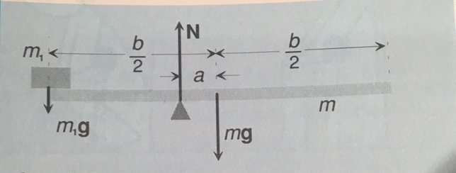

- Kolikšna mora biti sila F₃ in sila v podpori F_{A}, da bo nosilec v ravnovesju?

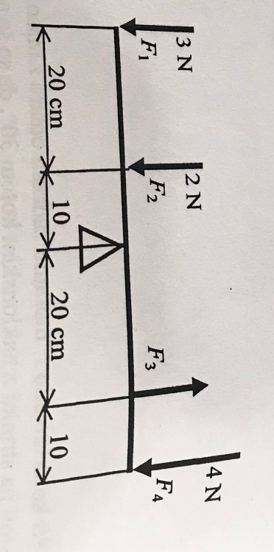
4,5 kN
300 N
3,5 kN

